Федеральное государственное автономное

образовательное учреждение высшего образования

«СИБИРСКИЙ ФЕДЕРАЛЬНЫЙ УНИВЕРСИТЕТ»

Политехнический институт

Кафедра конструкторско-технологического обеспечения машиностроительных производств

КУРСОВАЯ РАБОТА

Автоматизация проектирования и решение контактной задачи в зубчатом зацеплении методом конечных элементов

Руководитель Н.А. Колбасина

Руководитель Д.И. Морозов

Студент гр. МТ14-09Б Т.А. Гостева

Красноярск 2016

**ЗАДАНИЕ НА КУРСОВУЮ РАБОТУ №5**

**по курсу «Конечно-элементный анализ деталей и систем»**

студентки Татьяне Александровне Гостевой гр. МТ14-09Б

**Автоматизация проектирования и исследование работоспособности цилиндрической зубчатой передачи.**

Язык программирования – Delphi

Среда разработки – Codegear Delphi 10 Seattle

Среда проектирования –

Среда анализа – Solidworks Simulation

**Содержание курсовой работы:**

1. Формирование входного и выходного потоков данных, описание типов

2. Создание структуры класса и ее обоснование

3. Реализация интерфейса, обеспечение соответствия его стандартам Windows

4. Реализация защиты класса от ошибок ввода

5. Формализация задачи на уровне алгоритма

6. Структурирование алгоритма по подпрограммы

7. Разработка кода подпрограмм и оформление их как методов класса

8. Организация представления, хранения, печати протоколов работы приложения

9. Оформление пояснительной записки

**Содержание пояснительной записки:**

1. Задание на проектирование

2. Содержание

3. Аннотация (цель, средства реализации, достигнутый результат)

4. Теоретический материал по типу передачи

5. Использование API Solidworks

6. Входной и выходной потоки данных, их описание

7. Алгоритм реализации поставленной задачи

8. Иерархия классов

9. Отладка приложения, обеспечение его устойчивости

10. Приложения (код подпрограмм и обработчиков событий с комментариями)

11. Список используемой литературы

Срок защиты курсовой работы: до «30» мая 2016 г

Задание на курсовую работу выдал: Д.И. Морозов

Задание на проектирование получил студент: Т.А.Гостева

Дата выдачи задания: «18» марта 2016 г

**СОДЕРЖАНИЕ**

1 Аннотация 4

2 Теоретический материал по типу передачи 5

2.1 Основы теории зацепления 6

2.2 Основные параметры зубчатых колес 7

3 Использование API Solidworks 8

4 Входной и выходной потоки данных 10

5 Алгоритм реализации поставленной задачи 15

6 Отладка приложения, обеспечение его устойчивости 15

7 Решение контактной задачи 16

Список используемых источников 21

1. **Аннотация**

Цели и задачи курсовой работы:

1. Научиться пользоваться возможностями API SolidWorks для автоматизированного проектирования колеса при помощи среды разработки Codegear Delphi 10 Seattle.

2. Разработка проектного модуля, необходимого для расчета параметров передачи.

3. Решить контактную задачу на цилиндрическом прямозубом зацеплении в программе SolidSimulation.

4. Написать пояснительную записку по ходу выполнения данной работы

Средства реализации:

1. Среда разработки Codegear Delphi 10 Seattle.

2. Функции API SolidWorks.

3. SolidSimulation.

Достигнутый результат:

В процессе выполнения данной работы мною были получены навыки работы с интерфейсами, а именно с API SolidWorks. Также был изучен процесс расчета зубчатой передачи. С помощью SolidWorks Simulation была решена контактная задача методом конечных элементов, в процессе которой были выявлены места в зацеплении, где возникают наибольшие напряжения.

1. **Теоретический материал по типу передачи**

*Зубчатая передача* – кинематическая пара, образованная зубчатыми колесами, зубья которых при последовательном соприкосновении между собой передают заданное движение от одного колеса к другому.

*Зубчатое колесо* – деталь зубчатой передачи в виде диска с зубьями, входящими в зацепление с зубьями другого колеса. В зацеплении двух зубчатых колес одно из колес называется *шестерней* (с меньшим числом зубьев или ведущее), другое – *зубчатым колесом* (с большим числом зубьев или ведомое).

В основу определения параметров зубчатого колеса положена делительная окружность. *Делительными окружностями* называются соприкасающиеся окружности пары зубчатых колес, катящиеся одна по другой без скольжения.

*Модуль* – число миллиметров делительного диаметра, приходящееся на один зуб. Модуль (m) и числа зубьев шестерни (z1) и колеса (z2) являются основными расчетными параметрами зубчатой передачи.

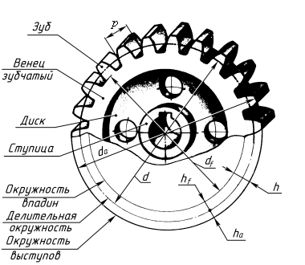

Рисунок 1 - Зубчатое колесо

Основное назначение зубчатой передачи – это передача вращательного движения между валами, которые могут иметь параллельные, пересекающиеся и скрещивающиеся оси.

Зубчатые передачи представляют собой наиболее распространенный вид передач в современном машиностроении. Они очень надежны в работе, обеспечивают постоянство передаточного числа, компактны, имеют высокий КПД, просты в эксплуатации, долговечны и могут передавать любую мощность (до 36 тыс. кВт).

К недостаткам зубчатых передач следует отнести: необходимость высокой точности изготовления и монтажа, шум при работе со значительными скоростями, невозможность бесступенчатого изменения передаточного числа.

Одним из достоинств прямозубой передачи является отсутствие осевых усилий.

Прямозубые колёса — самый распространённый вид зубчатых колёс. Зубья расположены в радиальных плоскостях, а линия контакта зубьев обеих шестерён параллельна оси вращения. При этом оси обеих шестерён также должны располагаться строго параллельно. Прямозубые колеса имеют наименьшую стоимость, но, в то же время, предельный крутящий момент таких колес ниже, чем косозубых и шевронных

## **2.1 Основы теории зацепления**

Боковые грани зубьев, соприкасающиеся друг с другом во время вращения колес, имеют специальную криволинейную форму, называемую профилем зуба. Наиболее распространенным в машиностроении является эвольвентный профиль.

Придание профилям зубьев зубчатых зацеплений таких очертаний не является случайностью. Чтобы зубья двух колес, находящихся в зацеплении, могли плавно перекатываться один по другому, необходимо было выбрать такой профиль для зубьев, при котором не происходило бы перекосов и защемления головки одного зуба во впадине другого.

В прямозубой передаче зубья входят в зацепление сразу по всей длине. Из-за неточности изготовления передачи и ее износа процесс выхода одной пары зубьев из зацепления и начало зацепления другой пары сопровождается ударами и шумом, сила которых возрастает с увеличением окружной скорости колес. Для обеспечения непрерывности передачи вращения ведомому валу до выхода одной пары зубьев из зацепления очередная пара зубьев должна войти в контакт.

Прямозубые колёса применяют в следующих случаях:

1) при невысоких и средних окружных скоростях,

2) при большой твёрдости зубьев (когда динамические нагрузки от неточностей изготовления невелики по сравнению с полезными),

3) также применяются в открытых и планетарных передачах.

## **2.2 Основные параметры зубчатых колес**

Основные параметры зубчатых колес представлены на рисунке 1.

1. Делительными окружностями пары зубчатых колес называются соприкасающиеся окружности, катящиеся одна по другой без скольжения. Эти окружности, находясь в зацеплении (в передаче), являются сопряженными. На чертежах диаметр делительной окружности обозначают буквой d.

2. Окружной шаг зубьев Р — расстояние (мм) между одноименными профильными поверхностями соседних зубьев. Шаг зубьев, как нетрудно представить, равен делительной окружности, разделенной на число зубьев z.

3. Длина делительной окружности. Модуль. Длину делительной окружности можно выразить через диаметр и число зубьев: Пd = P • r. Отсюда диаметр делительной окружности d = (Р • z)/П. Отношение P/П называется модулем зубчатого зацепления и обозначается буквой m. Тогда диаметр делительной окружности можно выразить через модуль и число зубьев d = m • z. Отсюда m = d/z. Значение модулей для всех передач — величина стандартизированная.

4. Высота делительной головки зуба ha — расстояние между делительной окружностью колеса и окружностью вершин зубьев.

5. Высота делительной ножки зуба hf — расстояние между делительной окружностью колеса и окружностью впадин.

6. Высота зуба h — расстояние между окружностями вершин зубьев и впадин цилиндрического зубчатого колеса h = ha + hf.

7. Диаметр окружности вершин зубьев da — диаметр окружности, ограничивающей вершины головок зубьев.

8. Диаметр окружности впадин зубьев df — диаметр окружности, проходящей через основания впадин зубьев.

1. **Использование API Solidworks**

Интерфейс программирования приложений API (Application Programming Interface) SolidWorks - это программный интерфейс COM программы SolidWorks. Интерфейс содержит сотни функций. Эти функции предоставляют программисту прямой доступ к функциональным возможностям SolidWorks.

Одним из ключевых объектов SolidWorks API является ModelDoc. Объект даёт программисту интерфейс к созданию и модификации 3D моделей и чертежей SolidWorks. Метод ActiveDoc ссылается на активный документ в текущей сессии SolidWorks. Метод InsertSketch класса SketchManager служит для добавления эскиза в активной плоскости. Прежде чем создавать новый эскиз следует выбрать плоскость, на которой он будет размещен. Метод CreateLine класса SketchManager служит для создания новой линии эскиза в режиме редактирования эскиза. Аналогично методу CreateLine существуют методы для создания других элементов эскиза.

Средствами API Solidworks была выполнена автоматизация построения прямозубого зубчатого колеса. Все необходимые интерфейсы и функции для работы были получены из записанных макросов.

Интерфейс созданного приложения представлен на рисунке 2. Входными параметрами являются число зубьев, модуль и диаметр вала под колесо. В процессе выполнения программы вычисляются все геометрические параметры колеса, массив точек

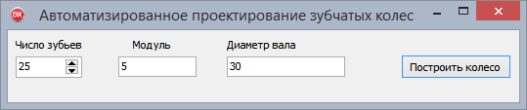

Рисунок 2 - Интерфейс приложения для автоматизированного

построения колес

После выполнения процедуры построения была получена твердотельная модель зубчатого колеса, которая отображена на рисунке 3. Ее геометрические размеры указаны на рисунке 4.

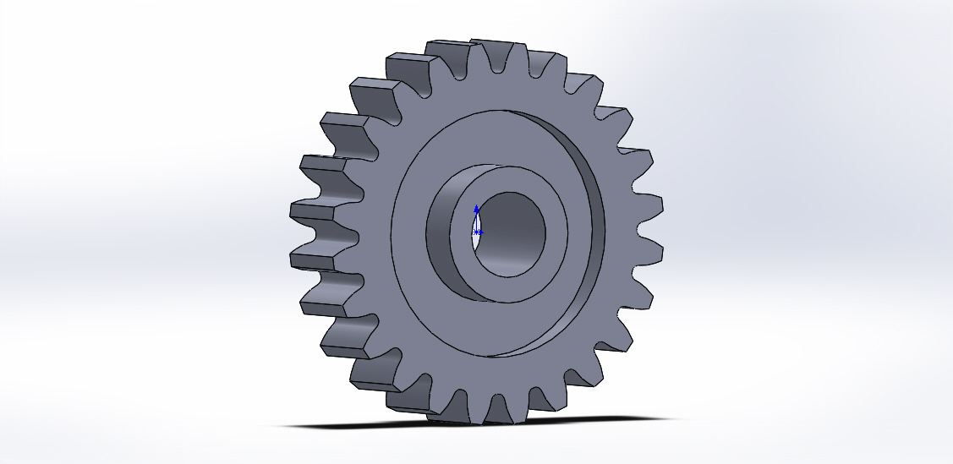

Рисунок 3 - Твердотельная модель зубчатого колеса

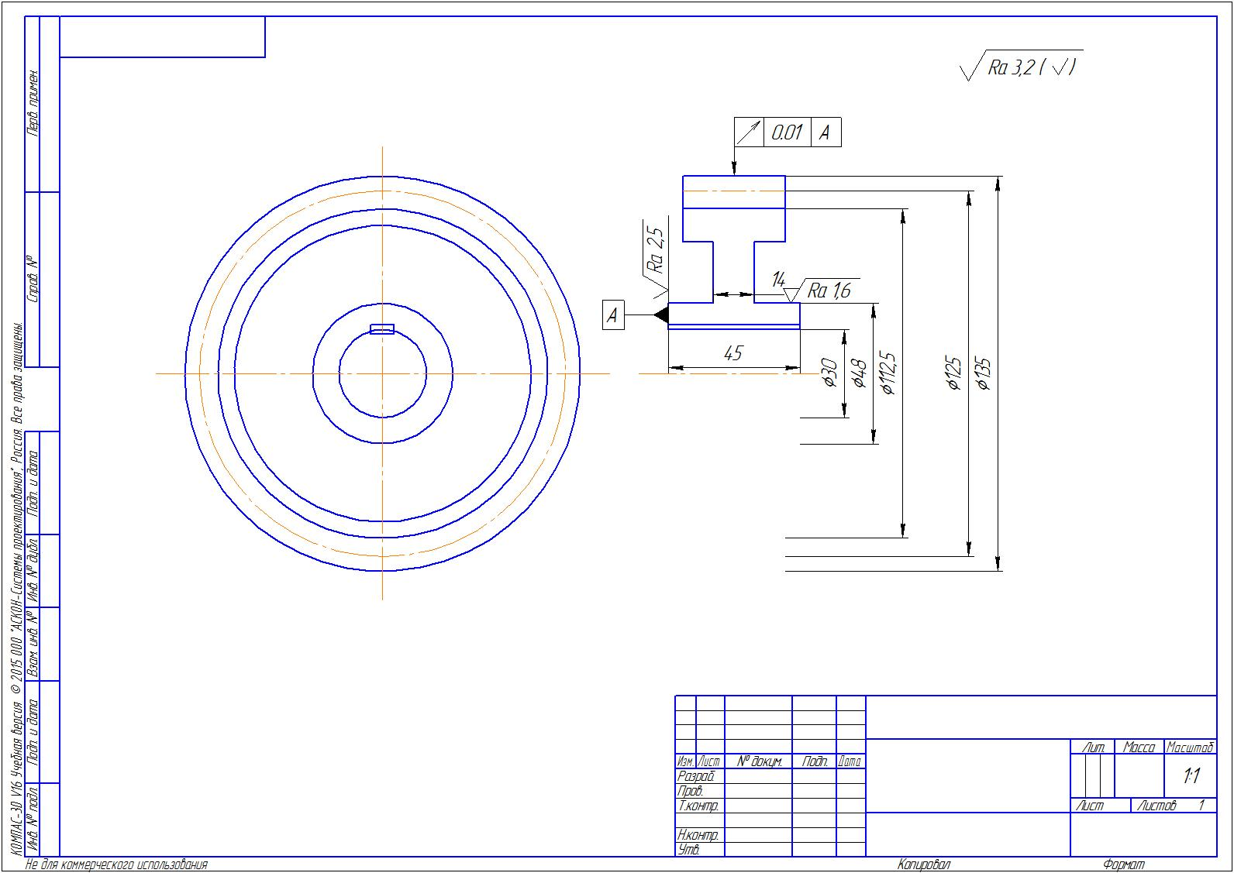

Рисунок 4 - Геометрические размеры зубчатого колеса

1. **Входной и выходной потоки данных**

Входные и выходные параметры были выбраны после подробного изучения процесса расчета передачи. Используя все эти параметры, мы сможем рассчитать допустимые и максимальные напряжения. Также были созданы массивы из марок стали, видов термообработок, способов получения заготовки и типов зубьев.

В качестве входных были указаны параметры, отображенные в таблице 1.

Таблица 1 - Входные параметры передачи

|  |  |  |
| --- | --- | --- |
| Название параметра | Тип данных | Значение |
| P1 {Мощность, передаваемая быстроходным валом} | Extended |  |
| n1 {Частота вращения быстроходного вала} | Extended |  |
|  |  |  |
| Таблица 2 (*продолжение*) | | |
| U {Передаточное число передачи} | Extended |  |
| DeltaU {Допуск на передаточное число} | byte |  |
| Lh {Расчетный ресурс передачи} | Extended |  |
| Tipz {тип зубьев колес} | Word | 0 – автовыбор; 1 – прямые; 2 – косые; 3 - шевронные |
| Betg {угол наклона зуба} | Extended | 0 ..45 |
| kanavka | Word |  |
| mc1 {марка стали для шестерни} | TSteelMark |  |
| mc2 {марка стали для колеса} | TSteelMark |  |
| Termobr1 {термообработка зуба шестерни} | byte | 0..5 |
| Termobr2 {термообработка зуба колеса} | byte | 0..5 |
| ImprovStrength | array [1 .. 2] of boolean |  |
| Zagotowka {Способ получения заготовки шестерни и колеса} | TTwoWord | 1 - для поковок; 2 - для штамповок; 3 - для проката;  4 - для отливок |
|  | | |
| Таблица 3 (*продолжение*) | | |
| Ra1{Шероховатость боковой поверхности зуба шестерни} | word |  |
| Ra2 {Шероховатость боковой поверхности зуба колеса} | word |  |
| Wikrugka {Финишная обработка выкружки зуба} | TTwoWord | 0 - выкружка зубофрезерованная или шлифованная; 1 - при полировании выкружки |
| Nom_sx {Номер схемы расположения колес} | byte |  |
| Zw {Число колес, находящихся в одновременном контакте с шестерней} | byte |  |
| Nagr | boolean | {1 - для типового режима, 0 - для циклограммы} |
| rewers | boolean | {1 - при реверсировании, 1 -без реверсирования} |
| Ka {Коэффициент внешней динамики} | Extended | =1 |
| otw1 (Вид межосевого расстояния) | boolean | {стандартное = 'y',  нестандартное='n'} |
| BISTR (Быстроходность) | boolean | {0 - передача является тихоходной ступенью, 1 - передача является быстроходной ступенью} |
| Таблица 4 (*продолжение*) | | |
| Motw (Зуборезный инструмент) | TTwoWord | { 0 - при нарезании фрезой; 1 - при нарезании долбяком; 2 - при нарезании старым долбяком} |

В качестве выходных были выбраны параметры, указанные в таблице 2.

Таблица 5 - Выходные параметры

|  |  |
| --- | --- |
| Название параметра | Тип данных |
| Massa {Суммарная масса зубчатых колес} | Extended |
| V_p {Объём, занимаемый передачей} | Extended |
| b2 {Ширина венца} | Extended |
| Mn {Нормальный модуль} | Extended |
| Aw {Межосевое расстояние передачи} | Extended |
| z1 {Число зубьев шестерни} | word |
| z2 {Число зубьев колеса} | word |
| St {Степень точности} | integer |
| Fv {Суммарное давление на вал} | byte |
| Epsias {Суммарный коэффициент перекрытия} | Byte |
| Alfatw {Угол зацепления зубчатых колес} | byte |
| Uf {Фактическое передаточное число передачи} | Byte |
| n2 {Частота вращения колеса} | Byte |
| V {Скорость} | Byte |
| Da1 {Диаметр окружности вершин шестерни} | Byte |
| Da2 {Диаметр окружности вершин колеса} | Byte |
| d1 {Делительный диаметр шестерни} | Byte |
| Таблица 2 (*продолжение*) | |
| d2 {Делительный диаметр колеса} | Byte |
| x1 {Коэффициент смещения исходного контура шестерни} | Byte |
| x2 {Коэффициент смещения исходного контура колеса} | Byte |
| Dw1 {Начальный диаметр} | Byte |
| Df1 {Диаметр окружности впадин} | Byte |
| Dw2 {Начальный диаметр} | Byte |
| Df2 {Диаметр окружности впадин | Byte |
| Sigma_H {Контактное напряжение} | Byte |
| T1 {Момент, передаваемый быстроходным валом} | Byte |
| T2 {Момент, передаваемый тихоходным валом} | Byte |
| Ft1 {Окружное усилие} | Byte |
| Fr1 {Радиальное усилие} | Byte |
| Fx1 {Осевое усилие} | byte |
| Ft2 {Окружное усилие} | Byte |
| Fr2 {Радиальное усилие} | Byte |
| Error | byte |
| Sigma_F1 {Напряжения изгиба в зубе шестерни} | Extended |
| Sigma_F2 {Напряжения изгиба в зубе колеса} | Extended |
| Sigma_Fp1 {Допускаемые напряжения изгиба шестерни} | Extended |
| Sigma_Fp2 {Допускаемые напряжения изгиба колеса} | Extended |
| Sigma_Hp {Допускаемое контактное напряжение} | Extended |

1. **Алгоритм реализации поставленной задачи**

Алгоритм работы вычислений представлен на рисунке 5.

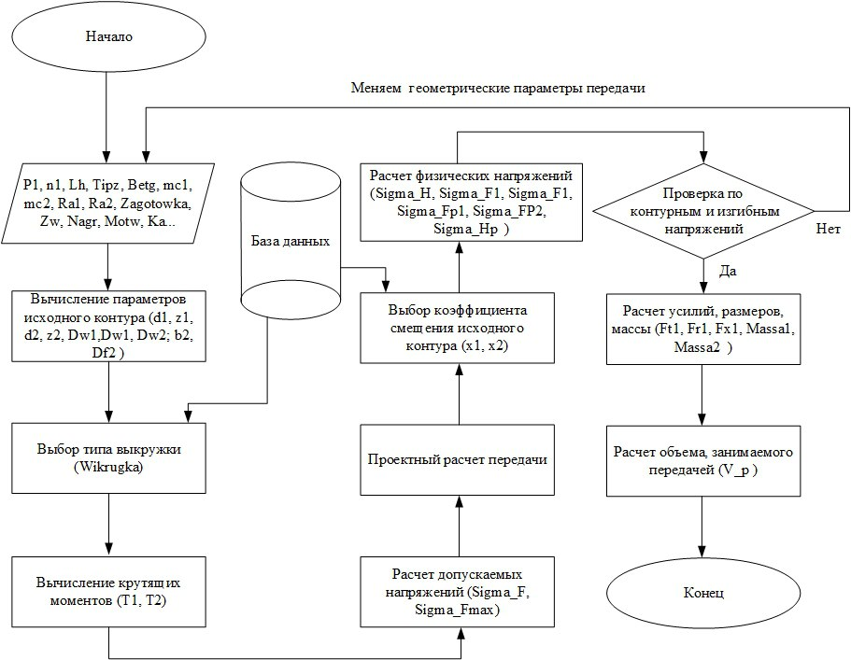

Рисунок 5 - Алгоритм расчета передачи

1. **Отладка приложения, обеспечение его устойчивости**

Для выполнения данной работы нам был предоставлен модуль расчета цилиндрических передач, который требовал доработки и обеспечения работоспособности с типом конкретных передач.

В процессе отладки приложения был выявлен ряд ошибок. В частности, проблемы с изменением проектного передаточного числа. Это было связано с некорректной обработкой и изменением данных. Код был дополнен защитой от ввода некорректных символов.

Была устранена проблема получения данных из поля «Материал шестерни», в результате чего материал шестерни стал корректно передаваться во входной массив данных.

Исправлено визуальное отображение параметров передачи, а также доработан интерфейс в соответствии со стандартами Windows.

1. **Решение контактной задачи**

Для решения контактной задачи была создана сборка из 2 колес с числами зубьев 24 и 34, модулем, равным 5, и диаметрами для валов, равными 30 и 40 соответственно.

Для того, чтобы упросить процесс решения контактной задачи и сократить время ее решения, в сборку для анализа было вставлено не полностью колеса, а только их части, с тем условием, чтобы можно было создать зацепление зубьев. Полученная сборка показана на рисунке 6.

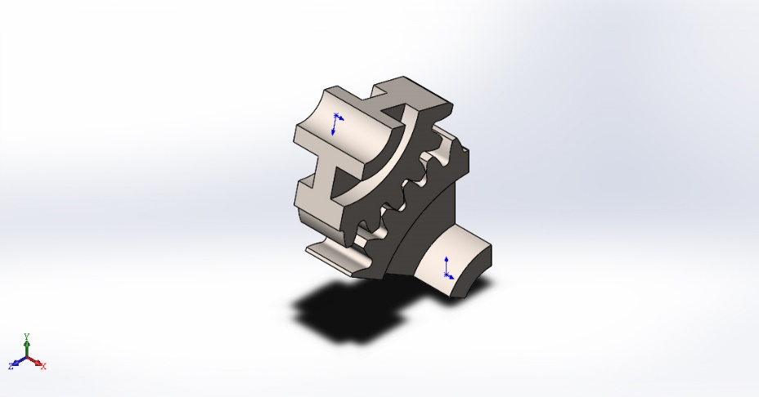

Рисунок 6 - Сборка для контактного анализа

Чтобы смоделировать взаимодействие двух колес, был создан набор контактов с указанием типа взаимодействия «Поверхность с поверхностью». Коэффициент трения указан равным 0,17. Также был указан такой параметр, как «Игнорировать зазор». Процесс создания набора контактов представлен на рисунке7. Полученный набор контактов представлен на рисунке 8.

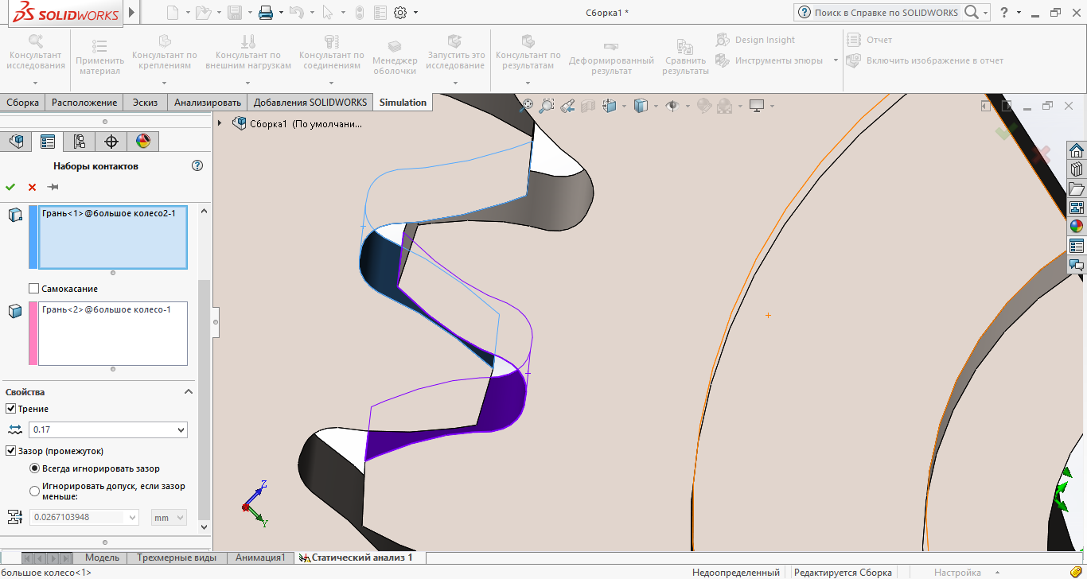

Рисунок 7 - Создание набора контактов

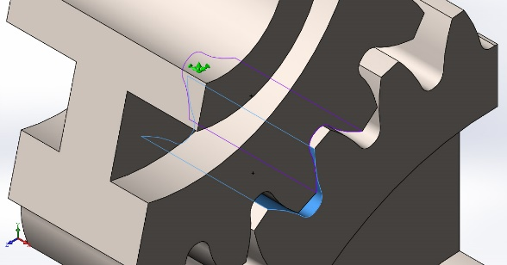

Рисунок 8 – Создание набора контактов

В качестве материала для обоих колес была выбрана легированная сталь.

К одному колесу мы прикладываем крутящий момент и указываем в качестве ограничителя движения крепление «Зафиксированный шарнир». Второе колесо жестко закрепляем, используя «Зафиксированную геометрию». Эти крепления отображены на рисунке 9.

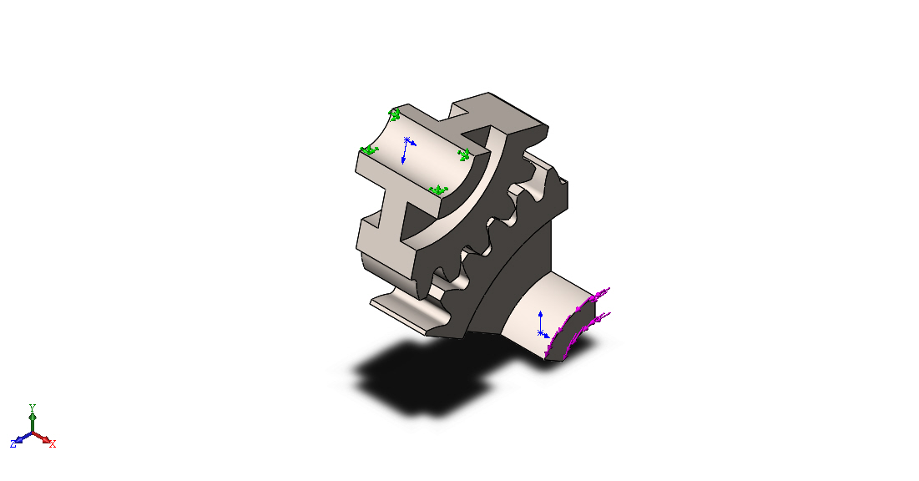

Рисунок 9 - Задание граничных условий

Для того, чтобы расчет получился наиболее точным, необходимо в местах, где соприкасаются зубья колес и передается крутящий момент от одного колеса к другому, создать как можно мелкую сетку, то есть сетку с очень маленьким размером каждого ее элемента. Чтобы создать уплотнение сетки в определенном месте, необходимо зайти в «Сетка/Применить элемент управления сеткой». В данном случае был указан размер элемента, равный 0,15 мм. Процесс сгущения сетки представлен на рисунке 10.

У самих же колес размер конечного элемента был равен 8,4 мм. Полученная сетка изображена на рисунке 11. Сгущение сетки у основания зуба колес представлено на рисунке 12.

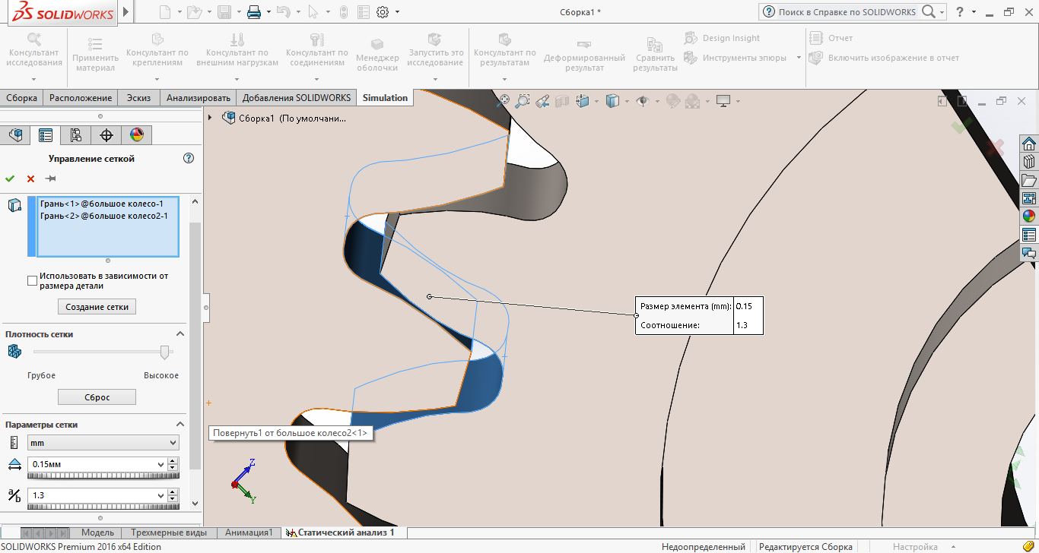

Рисунок 10 - Управление сеткой

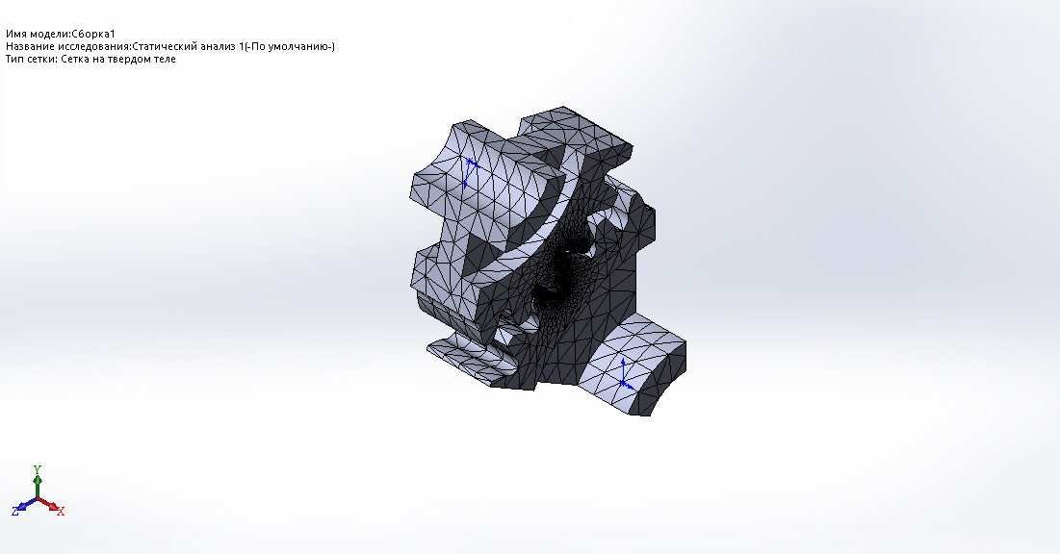

Рисунок 11 - Сетка для контактной задачи

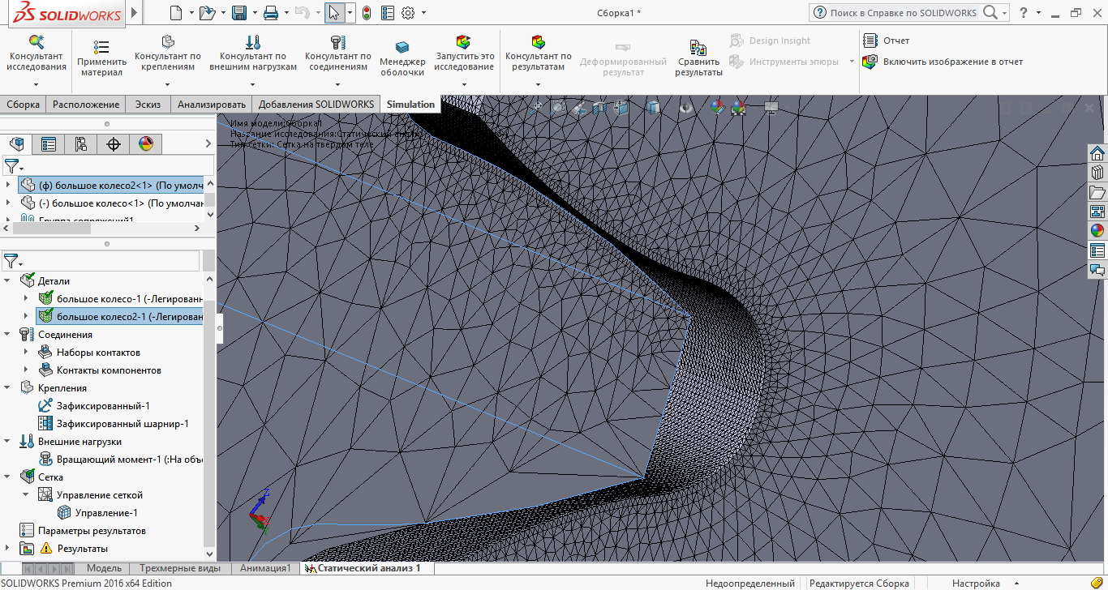

Рисунок 12 - Сетка у основания зуба

В результате проведения анализа было выявлено, что при передаче крутящего момента зуб, под действием приложенных к нему сил, находится в сложном напряжённом состоянии и в месте контакта зубьев действует контактное напряжение.: Из рисунка 13 видно, что у ножки зуба возникают максимальные напряжения изгиба

Циклическое изменение напряжений может быть причиной поломки зубьев и усталостного выкрашивания их поверхностей. Кроме того, имеющиеся в зацеплении относительные скольжения профилей вызывает износ и заедание зубьев. Это необходимо учитывать при расчетах параметров передачи.

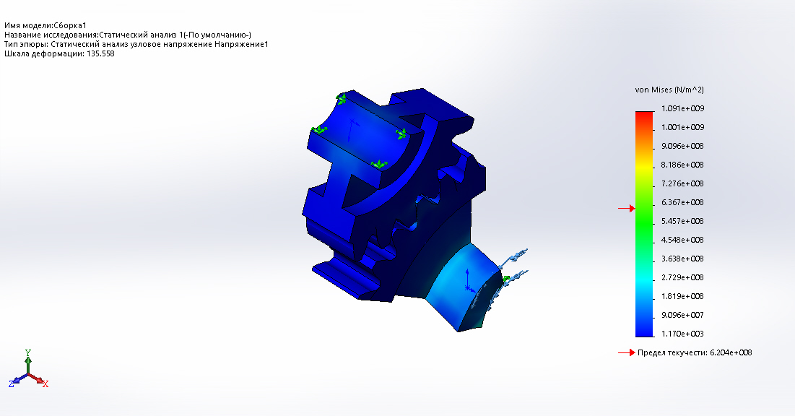

Рисунок 13 - Эпюра напряжений

**СПИСОК ИСПОЛЬЗУЕМЫХ ИСТОЧНИКОВ**

1. Алямовский А.А. SolidWorks\ CosmosWorks. Инженерный анализ методом конечных элементов, - М.: ДМК Пресс, 2004. – 432 с.: ил (Серия «проектирование»).
2. Дамир Тенишев Лингвистическое обеспечение автоматизированных систем. – М.: Профессия, 2011.-408 с.
3. Е.Г. Гинзбург, Зубчатые передачи: Справочник, 2-е изд., перераб. и доп., Л.: Машиностроение. Ленингр. отд-ние, 1980. – 416 с.
4. Передачи зубчатые цилиндрические <http://grapham.susu.ac.ru/zd4/S85_91.pdf>
5. Справка SolidWorks – Help
6. Фленов М.А. Библия Delphi. – СПб.: БХВ-Петербург, 2011. – 686 с.
7. Эйдлина Г.М. Delphi: программирование в примерах и задачах : практикум/Г. М. Эйдлина, К. А. Милорадов. - 2012
8. StudFiles: Файловый архив для студентов. Все предметы. Все ВУЗы. <http://www.studfiles.ru/preview/2901731/page:2>